Конкурсное задание

Компетенция
«20 Bricklaying Кирпичная кладка»

«Выполнение кирпичной кладки двух модулей:
Модуль 1 «Треугольник»
Модуль 2

Конкурсное задание включает в себя следующие разделы:
- Введение
- Формы участия в конкурсе
- Задание для конкурса
- Модули задания и необходимое время
- Критерии оценки
- Необходимые приложения

Количество часов на выполнение задания: 15 часов.
Утверждаю:
Буданов Борис Александрович (менеджер компетенции) ________________
(Роспись)

ВВЕДЕНИЕ

1.1. Название и описание профессиональной компетенции.
1.1.1 Название профессиональной компетенции: Кирпичная кладка.
1.1.2. Описание профессиональной компетенции.
Каменщик работает на коммерческих или жилищных объектах. Существует прямая зависимость между требуемым типом и качеством продукции и оплатой, производимой заказчиком. Таким образом, каменщик несет постоянную ответственность за профессиональное выполнение работы для удовлетворения требований заказчика и, тем самым, поддержание и развитие бизнеса.
Кирпичная кладка тесно связана с другими сегментами строительной отрасли и со многими изделиями, которые поддерживают ее, как правило, в коммерческих целях.
Каменщик работает внутри и снаружи помещений, в том числе в домах клиентов или на строительных площадках, в любых погодных условиях на больших и малых объектах. Он занимается толкованием чертежей, разметкой и измерениями, осуществляет сооружение и отделку кладки по высоким стандартам.
Организация работы и самоорганизация, навыки общения и межличностных отношений, решение проблем, изобретательность и творческие способности, аккуратная работа являются универсальными атрибутами квалифицированного каменщика. Независимо от того, работает ли он в одиночку или в команде, каменщик принимает на себя высокий уровень персональной ответственности и самостоятельности.
Безопасная и аккуратная работа с обеспечением прочности и долговечности, четкое планирование и организация, точность, концентрация и внимание к деталям для достижения отличного качества отделки — каждый шаг в процессе имеет значение, а ошибки, как правило, непоправимые и очень дорогостоящие.
В условиях международной мобильности людей каменщик сталкивается с быстро растущими возможностями и вызовами. Для талантливого каменщика существует множество коммерческих и международных возможностей; вместе с тем, они вызывают необходимость понимать разнообразные культуры и тенденции и уметь работать с ними. Поэтому разнообразие навыков, связанных с кладкой кирпича, вероятнее всего, будет расширяться.
Профессия каменщика по укладке кирпича требует выносливости, концентрации, умения планировать и составлять графики работы; также каменщику необходимы разнообразные практические навыки, компетентность в укладке кирпича, внимание к деталям, аккуратность.
1.2. Область применения
1.2.1. Каждый Эксперт и Участник обязан ознакомиться с данным Конкурсным заданием.
1.3. Сопроводительная документация
1.3.1. Поскольку данное Конкурсное задание содержит лишь информацию, относящуюся к соответствующей профессиональной компетенции, его необходимо использовать совместно со следующими документами:
• «WorldSkills Russia», Техническое описание. Кирпичная кладка;
• «WorldSkills Russia», Правила проведения чемпионата
• Принимающая сторона – Правила техники безопасности и санитарные нормы.

2. ФОРМЫ УЧАСТИЯ В КОНКУРСЕ

Индивидуальный конкурс.

3. ЗАДАНИЕ ДЛЯ КОНКУРСА

Содержанием конкурсного задания является Кирпичная кладка. Участники соревнований получают инструкцию, эскизы заданий (модулей), критерии оценивания. Конкурсное задание имеет два модуля, выполняемых последовательно. Модуль считается завершенным, если он полностью выполнен и расшиты швы в соответствии с заданием. Каждый выполненный модуль оценивается отдельно.
Конкурс включает в себя кладку модулей из кирпича, блоков различной сложности, декоративную кладку, с разными видами расшивки швов, оштукатуривание поверхности.
Окончательные аспекты критериев оценки уточняются членами жюри, после внесения изменений в конкурсное задание не менее, чем на 30%. Оценка производится как в отношении работы модулей, так и в отношении процесса выполнения конкурсной работы. Если участник конкурса нарушает требования техники безопасности и охраны труда, подвергает опасности себя или других конкурсантов, участник отстраняется от работы на изучение правил по технике безопасности, с ним проводится инструктаж, который регистрируется в протоколе инструктажа. Время, потраченное на изучение правил по технике безопасности и проведение инструктажа участнику конкурса не компенсируется. При неоднократном или серьезном нарушении правил техники безопасности и охраны труда конкурсант может быть отстранен от конкурса. Отстранение от конкурса оформляется актом.
Время и детали конкурсного задания в зависимости от конкурсных условий могут быть изменены членами жюри.
Время, указанное на выполнение каждого модуля, примерное. К выполнению модуля 2 не приступают, пока не выполнен полностью модуль 1 «Треугольник».

4. МОДУЛИ ЗАДАНИЯ И НЕОБХОДИМОЕ ВРЕМЯ

Модули и время сведены в таблице 1
Таблица 1.
№ п/п | Наименование модуля | Рабочее время | Примерное время на задание
1 | Модуль 1: «Треугольник» выполняется из кирпича двух цветов с оштукатуриванием элементов поверхности | С1 09.00-13.00  С1 14.00-18.00 | 4 часа  4 часа
2 | Модуль 2: выполняется из кирпича трех цветов и газосиликатных блоков | С2 09.00-13.00  С2 14.00-17.00 | 4 часа  3 часа

Модуль 1: «Треугольник».
Участнику необходимо выполнить кладку модуля из двух цветов кирпича. (Приложение к Конкурсному заданию). Модуль предполагает кладку кирпича горизонтально, вертикально (стоймя), наклонно, оштукатуривание фрагментов кладки. Швы модуля обрабатываются согласно заданию.
Модуль 2:
В Модуль 2 вносятся изменения не менее 30%. Модуль выполняется из кирпича трех цветов. Основание модуля - газосиликатных блоков. Требуется обработать швы модуля. (Приложение к Конкурсному заданию).

5. Критерии оценки
В данном разделе определены критерии оценки и количество начисляемых баллов (объективная и судейская оценка) таблица 2. Общее количество баллов задания/модуля по всем критериям оценки составляет 70.
Таблица 2 - Критерии оценки
Раздел | Критерий | Оценки
 |  | Судейская | Объективная | Общая
А | Размеры |  | 10 | 10
В | Горизонталь |  | 2 | 2
С | Вертикаль |  | 9 | 9
D | Выравнивание |  | 15 | 15
E | Углы |  | 5 | 5
F | Детали |  | 14 | 14
G | Швы | 10 |  | 10
H | Отделка | 5 |  | 5
 | Итого | 15 | 55 | 70

Приложения
Модуль 1 «Треугольник».
Расход материалов:
кирпич полнотелый/пустотелый 250х120х65 мм красного цвета – 80 шт.
кирпич полнотелый/пустотелый 250х120х65 мм желтого цвета – 60 шт.
раствор известково-песчаный – 0.2 куб.м
Толщина швов – 10 мм, решетки – рассчитывается участником. Виды обработки швов указаны на чертеже.

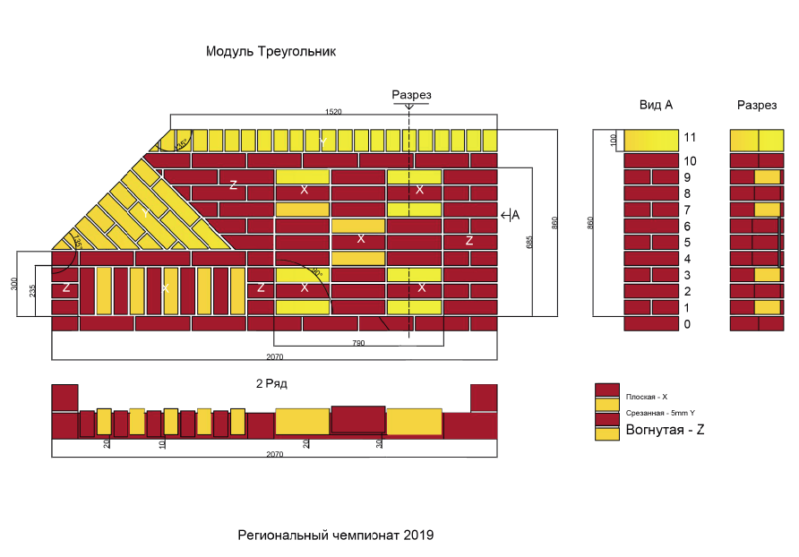

Модуль 2 (вносятся изменения)
Расход материала:
Кирпич полнотелый/пустотелый 250х120х65 мм красного цвета – 30 шт.
кирпич полнотелый/пустотелый 250х120х65 мм желтого цвета – 70 шт.
кирпич полнотелый/пустотелый 250х120х65 мм коричневого цвета – 10 шт.
газосиликатные блоки 625х250х250 мм – 3 шт. (допускаются незначительные отклонения).
раствор известково-песчаный – 0.2 куб.м
Все ряды модуля выполняются в одной плоскости. Толщина горизонтальных и вертикальных рядов 10 мм. Расшивка швов надписи – вподрез (плоская), остальная – вогнутая.

